1．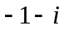的指数表示式为
2 计算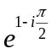＝
3．求函数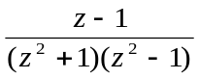的奇点为
4．设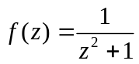，则f(z)的定义域为____
5． 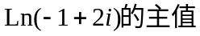；
6、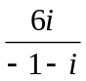的三角表示式为
7、函数e^{z}的周期为____ ___ ___。
8、幂级数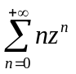的和函数为_______ ___。
9、计算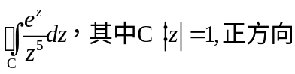： 。
10、级数的收敛半径为______ ___。
11、当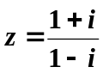时，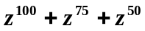的值等于（ ）
12、函数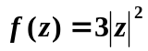在点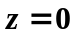处的可导性与可解析？ （ )
13、设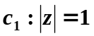为负向，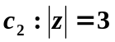正向，则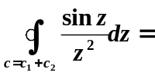 ( )
14、设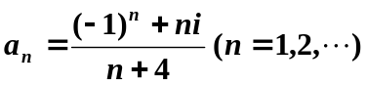，则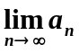( )
15、设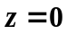为函数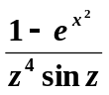的级极点，那么( )
16、函数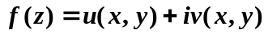在点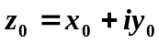处连续的充要条件是（ ）
17、若函数在复平面内处处解析，那么实常数( )
18、设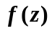在单连通域内处处解析且不为零，为内任何一条简单闭曲线，则积分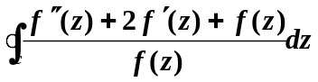 ( )
19、级数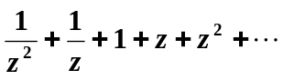的收敛域是( )
20、是函数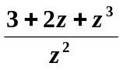的( )
21．计算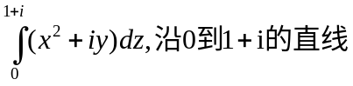。
22．计算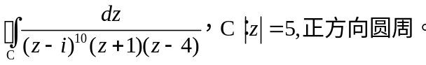
23．求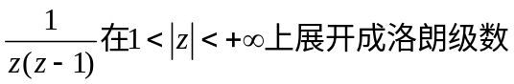。
24．计算积分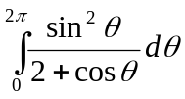。
25．求以下函数的傅立叶变换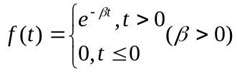。
26．已知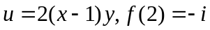，求解析函数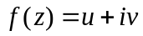；
27．计算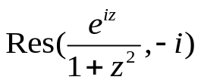；
28．求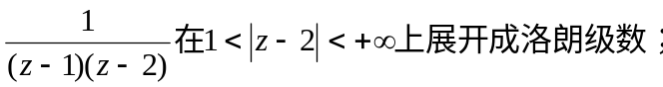
29．计算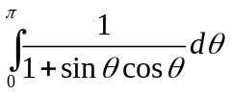 。
30．求以下函数的Laplace变换，

